Aus gemeinsamer Forschung entsteht neues Patent für KI basierte Energieeffizienz
Die FH Salzburg und die Machine Automation Division von ABB (B&R) haben eine gemeinsame Patent anmeldung im Bereich energieoptimierter Antriebssysteme eingereicht.
Die Innovation ist ein zentra les Ergebnis der Zusammenarbeit im Josef Ressel Zentrum für Intelligente und Sichere Industrieauto matisierung (JRZ ISIA) und unterstreicht die Leistungsfähigkeit industrienaher, angewandter For schung und die Relevanz, die die Zusammenarbeit von Industrie und Forschung für Innovationen hat.
Im Fokus der Patentanmeldung steht ein neuartiger Ansatz zur energieoptimierten Bewegungssteue rung von Antriebssystemen in der Industrieautomatisierung – etwa in Robotern, Werkzeugmaschinen oder automatisierten Produktionslinien, in denen hochdynamische Bewegungsabläufe wie Positionieren, Beschleunigen, Abbremsen oder Taktfolgen präzise gesteuert werden müssen. Während klassi sche Regelungsverfahren auf möglichst exakten mathematischen Modellen des Systems basieren, setzt der neue Ansatz genau dort an, wo solche Modelle an ihre Grenzen stoßen: bei realen, oft schwer erfassbaren Energieverlusten, die zwar messbar sind, jedoch nicht vollständig modelliert oder im De tail bekannt sind.
Durch den Einsatz von Methoden der Künstlichen Intelligenz, insbesondere Reinforcement Learning (RL), wird ein lernender Agent direkt am realen System eingesetzt. Dieser optimiert die Bewegungs strategien adaptiv, indem er durch Interaktion selbstständig erlernt, wie unterschiedliche Bewe gungsabläufe zu Energieverlusten beitragen, und seine Steuerung entsprechend anpasst – ganz ohne vollständiges Systemmodell.
Ein zentraler Innovationsbeitrag des Patents liegt dabei in einer neuartigen mathematischen Kon struktion der Lernstrategie: Sie ermöglicht es, die bislang für industrielle Anwendungen oft zu langsa men und datenintensiven RL-Verfahren deutlich zu beschleunigen und gleichzeitig bessere Ergebnisse zu erzielen. Dadurch wird der praktische Einsatz in cyber-physischen Systemen erstmals wirtschaftlich und technisch sinnvoll – mit dem Ziel, Bewegungsabläufe signifikant energieeffizienter zu gestalten und reale Betriebsbedingungen umfassend zu berücksichtigen.
KI-Forschung mit industrieller Relevanz
„Diese Patentanmeldung zeigt eindrucksvoll, wie wissenschaftliche Exzellenz und industrielle Praxis im Josef Ressel Zentrum Hand in Hand gehen. Unser Ziel ist es, Forschung nicht im Labor enden zu lassen, sondern konkrete technologische Innovationen für die Industrie zu entwickeln“, betont Stefan Huber, Head of Research der FH Salzburg.
„Gerade im Bereich der Künstlichen Intelligenz brauchen wir in Österreich und Europa erstklassige Forschung an der technologischen Spitze, die einen direkten Impact auf die Geschäftsfelder unserer Industrie hat.“
Auch bei der Machine Automation Division von ABB (B&R) wird die Zusammenarbeit als strategisch relevant angesehen: „Die enge Kooperation mit der FH Salzburg ermöglicht es uns, innovative Metho den aus der Forschung rasch in industrielle Anwendungen zu überführen. Die eingereichte Patentan meldung ist ein starkes Signal für die Innovationskraft, die diese Partnerschaft hervorbringt“, so Martin Haidacher, Innovation Manager bei B&R.
Gemeinsame Forschung – gewachsen seit 2020
Die zugrunde liegende Forschung hat eine längere Entwicklungsgeschichte: Erste Arbeiten reichen bis ins Jahr 2020 zurück und wurden im EU-Interreg-Projekt KI-Net initiiert. Seit 2022 wird das Thema im Josef Ressel Zentrum weiterentwickelt – gemeinsam mit den Industriepartnern der Machine Automa tion Division (B&R), COPA-DATA und weiteren.
Kooperation als Motor für neue Lösungen
Die gemeinsame Anmeldung unterstreicht die Bedeutung langfristiger Forschungs-kooperationen zwischen Hochschule und Industrie – insbesondere in einem Technologiefeld, das für Energieeffizienz, Nachhaltigkeit und die internationale Wettbewerbsfähigkeit des Industriestandorts Europa von zent raler Relevanz ist.

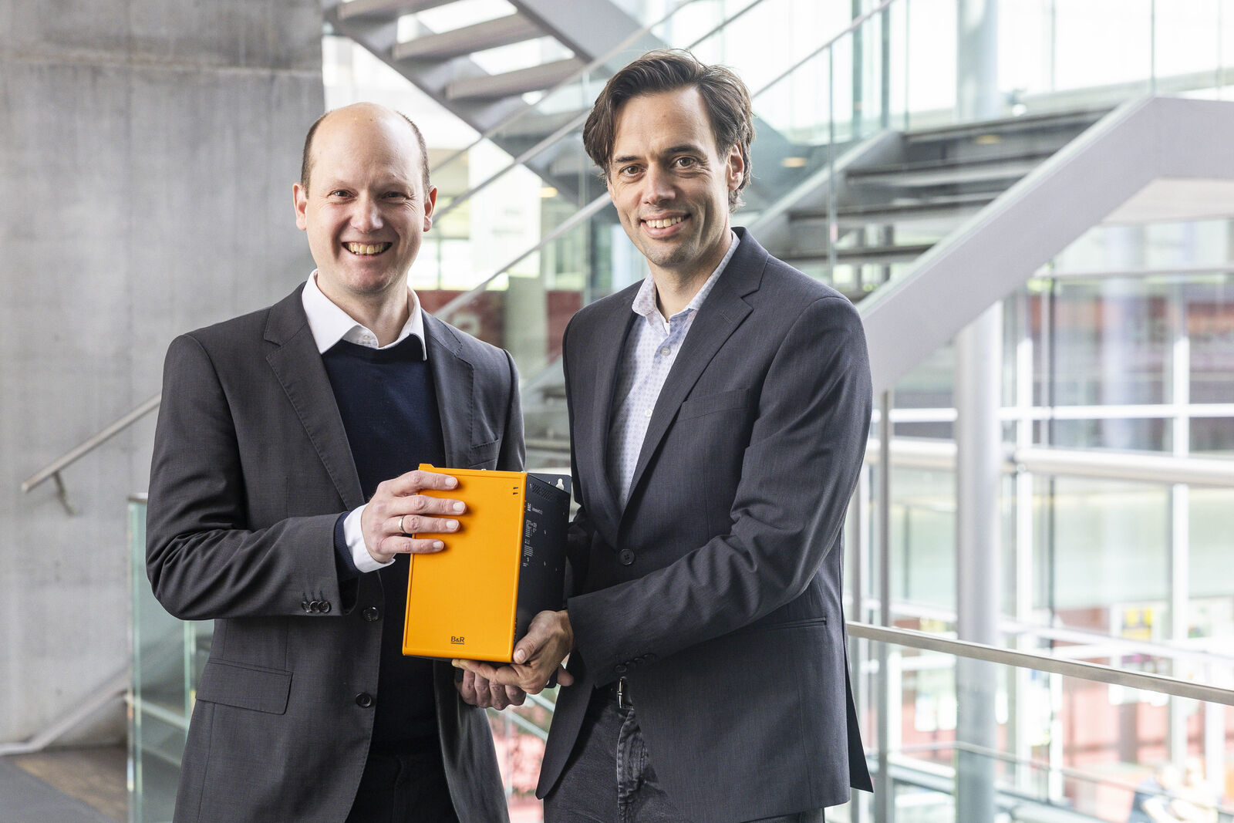
Stefan Huber (Head of Research, FH Salzburg) und Martin Haidacher (Innovation Manager, B&R) gemeinsam mit B&R Technik

Über Machine Automation, ABB
Die Machine Automation Division von ABB bietet Automatisierungslösungen und Dienstleistungen für Maschinen- und Fabrikanwendungen. Diese kommen in verschiedenen Branchen zum Einsatz, darunter Konsumgüter, Druckindustrie, Life Sciences, Kunststoffverarbeitung, Energie sowie maritime Anwendungen. Auf Basis des Produktportfolios und der Technologie von B&R umfasst das Angebot integrierte Steuerungs- und Softwarelösungen. Ergänzt wird dies durch Antriebs- und Bewegungssteuerung, Mechatronik sowie weitere Technologien für die Maschinenautomatisierung. Ziel ist es, Prozesse zu vereinfachen und den Betrieb von Produktionsanlagen effizienter zu gestalten.

